**Metodología**

**Módulo 3:** **Productividad y Proactividad**

**Temario:**

Identificación de mi espacio social y futuro de acción.

**Taller denominado: Mi futuro campo de acción.**

**Paso a paso:** Se inicia con el reconociendo del concepto de cartografía desde la explicación teórica y audiovisual expuesta por el profesional, enfocándose al ejercicio profesional del proceso formativo del usuario, como segundo momento se buscará con cada uno de los participantes y con elementos propios de su contexto (octavo de cartulina, marcadores y colores), construir a través de su percepción inmediata el contexto en el que se ubican, buscando a partir de ello que cada uno de los usuarios y desde sus propios gráficos, identifiquen dónde se podrían establecer dentro del medio laboral; siendo el resultado de ello focalizar y aportar de esta manera a contextualizar al usuario en una realidad inmediata la cual sirva para orientar su proceso formativo y futuro inmediato, logrando de este modo la motivación de cada uno centralizando sus intereses, académicos, laborales y económicos.

**Tiempo estipulado:**

25 minutos.

**Herramienta Práctica:** ejemplo gráfico del ejercicio.

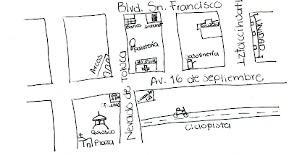

**Nota: las condiciones cartográficas pueden salir del contexto inmediato del usuario, trascendiendo a espacios externos o que los mismos deseen como campo de acción fuera de su realidad inmediata.**